CaptureRelevantAttributes
首先是修改一下,c++类UGEExecCalc_DamageTaken，增加一下构造函数，代码如下
struct FWarriorDamageCapture
{
DECLARE_ATTRIBUTE_CAPTUREDEF(AttackPower);
DECLARE_ATTRIBUTE_CAPTUREDEF(DefensePower);
DECLARE_ATTRIBUTE_CAPTUREDEF(DamageTaken);

FWarriorDamageCapture()
{
DEFINE_ATTRIBUTE_CAPTUREDEF(UWarriorAttributeSet, AttackPower, Source, false);
DEFINE_ATTRIBUTE_CAPTUREDEF(UWarriorAttributeSet, DefensePower, Target, false);
DEFINE_ATTRIBUTE_CAPTUREDEF(UWarriorAttributeSet, DamageTaken, Target, false);
};
};

static const FWarriorDamageCapture& GetWarriorDamageCapture()
{
static FWarriorDamageCapture WarriorDamageCapture;
return WarriorDamageCapture;
}

UGEExecCalc_DamageTaken::UGEExecCalc_DamageTaken()
{
//auto AttackPowerProperty = FindFieldChecked<FProperty>(
// UWarriorAttributeSet::StaticClass(),
// GET_MEMBER_NAME_CHECKED(UWarriorAttributeSet, AttackPower)
// );

RelevantAttributesToCapture.Add(GetWarriorDamageCapture().AttackPowerDef);
RelevantAttributesToCapture.Add(GetWarriorDamageCapture().DefensePowerDef);
RelevantAttributesToCapture.Add(GetWarriorDamageCapture().DamageTakenDef);
}在构造函数中完成属性的关联
然后实现 virtual void Execute_Implementation(const FGameplayEffectCustomExecutionParameters& ExecutionParams, FGameplayEffectCustomExecutionOutput& OutExecutionOutput) const override;这个接口，实现的代码如下

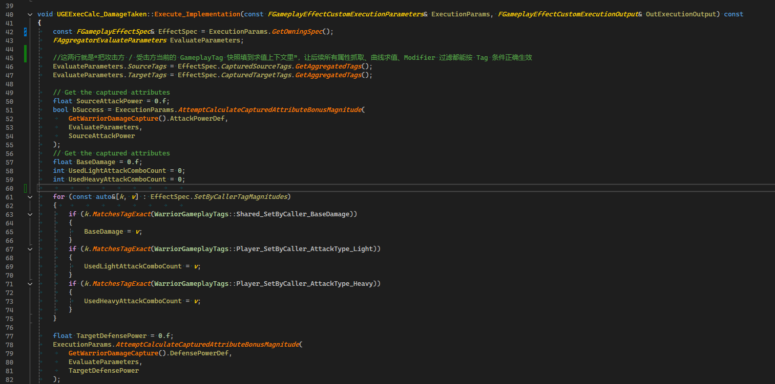
然后我们开始计算实际的伤害，首先我们给UWarriorAttributeSet类添加一个成员，这个成员表示的是这次伤害的值
UPROPERTY(BlueprintReadOnly, Category = "Damage")
FGameplayAttributeData DamageTaken;
ATTRIBUTE_ACCESSORS(UWarriorAttributeSet, DamageTaken)
然后添加如下代码
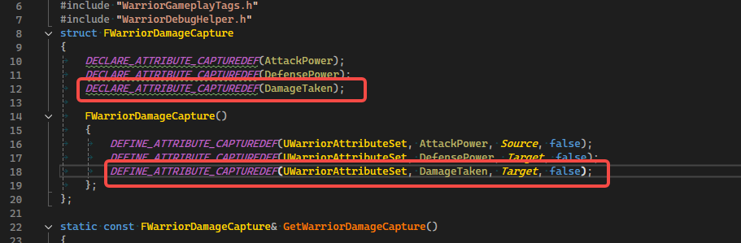
然后计算伤害
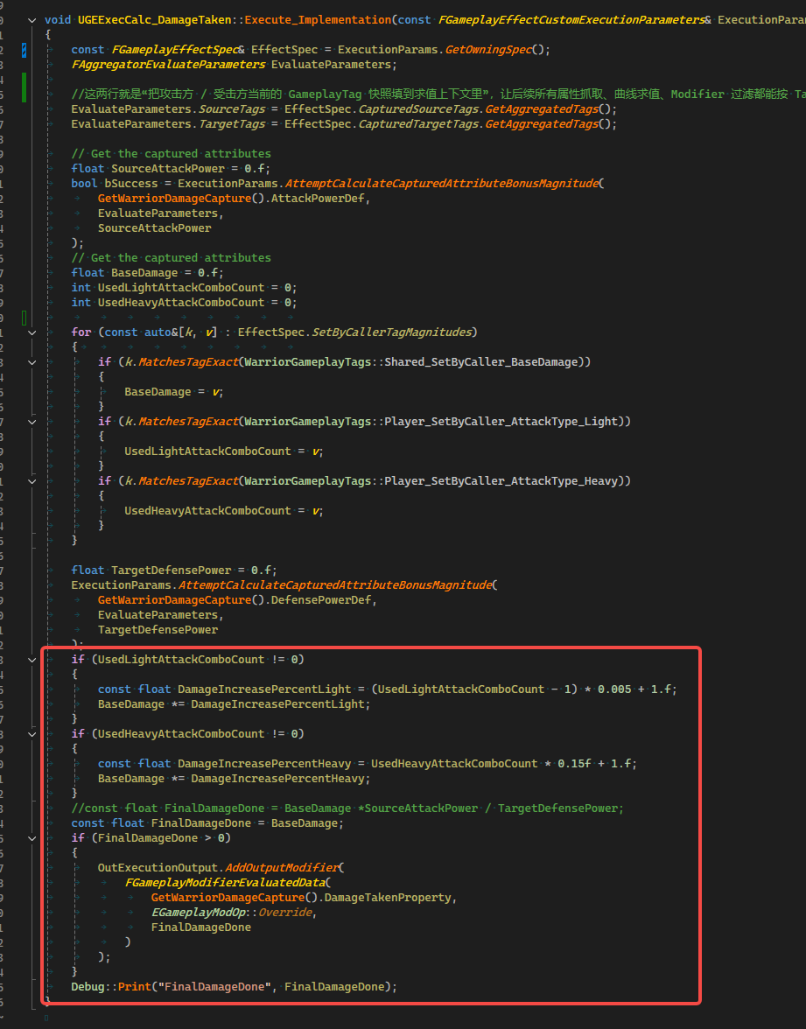
重攻击的设置和轻攻击的一样的设置，打开GA_Hero_HeavyAttackMaster 然后参考GA_Hero_LightAttackMaster
ModifyHealthAttribute
首先在UWarriorAttributeSet类添加如下接口代码
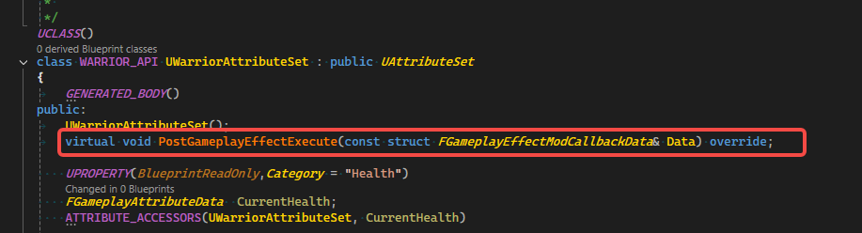
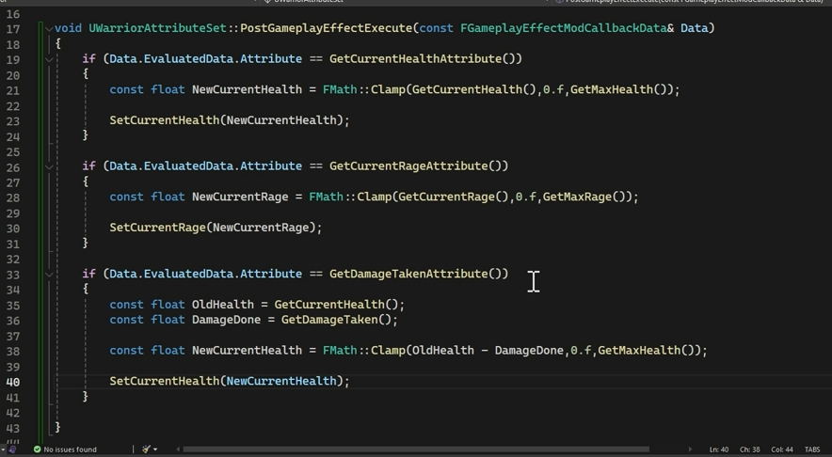
HitReact Ability
实现一下被攻击之后的反应，首先看一下怎么给Enemy授予能力
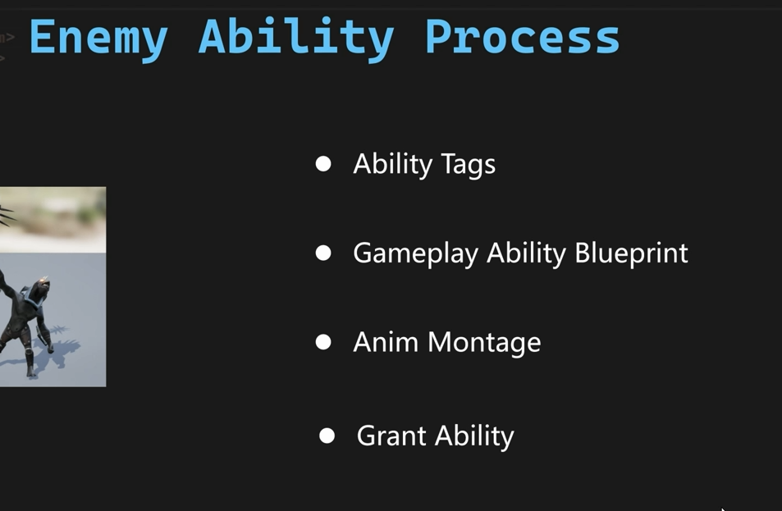
首先添加一下GameplayTags
WARRIOR_API UE_DECLARE_GAMEPLAY_TAG_EXTERN(Enemy_Ability_Melee);
WARRIOR_API UE_DECLARE_GAMEPLAY_TAG_EXTERN(Enemy_Ability_Ranged);

WARRIOR_API UE_DECLARE_GAMEPLAY_TAG_EXTERN(Shared_Ability_HitReact);
WARRIOR_API UE_DECLARE_GAMEPLAY_TAG_EXTERN(Shared_Event_HitReact);
然后我们给enemy添加一个新的能力,打开编辑器，建立一个GameplayAbilityBlueprint蓝图能力，名称为GA_Enemy_HitReact_Base,父类选择WarriorEnemyGameplayAbility打开这个蓝图，设置GameplayTags
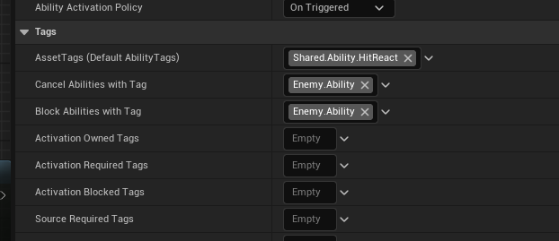这里CancelAbilities with Tag和BlockAbilities with Tag 的设置是阻止Enemy反击玩家，但是强大的Enemy是可以反击的，所以这个蓝图类名称带上Base，强大的Enemy需要重载这个基础的蓝图类，然后选择实例，如下图
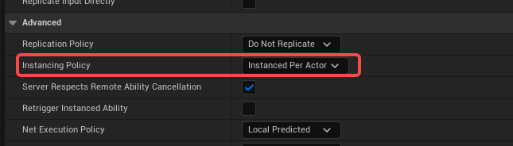
这个能力是Enemy被伤害的时候才触发，所以我们选择一下触发的策略，如下图
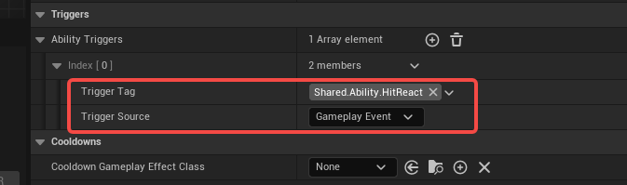
然后我们删除EventActivateAbility这个节点，添加EventActivateAbilityFromEvent这个节点。
然后新建一个GA_Guardian_HitReact节点，父类就是GA_Enemy_HitReact_Base。然后我们开始建立Montage。查找包含react的动画序列文件,然后打开这个蓝图节点，填写上Montage
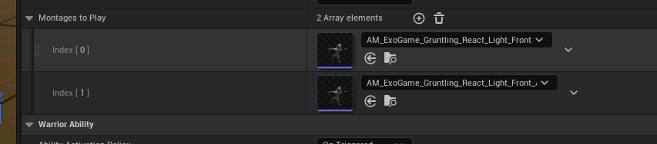
Montages to Play是在GA_Enemy_HitReact_Base蓝图节点类中添加的变量，要注意一下
然后我们打开DA_Guardian，把这个能力给Enemy
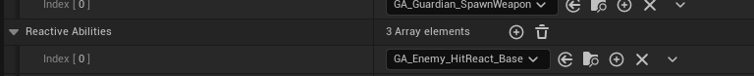
GA_Enemy_HitReact_Base蓝图内容如下
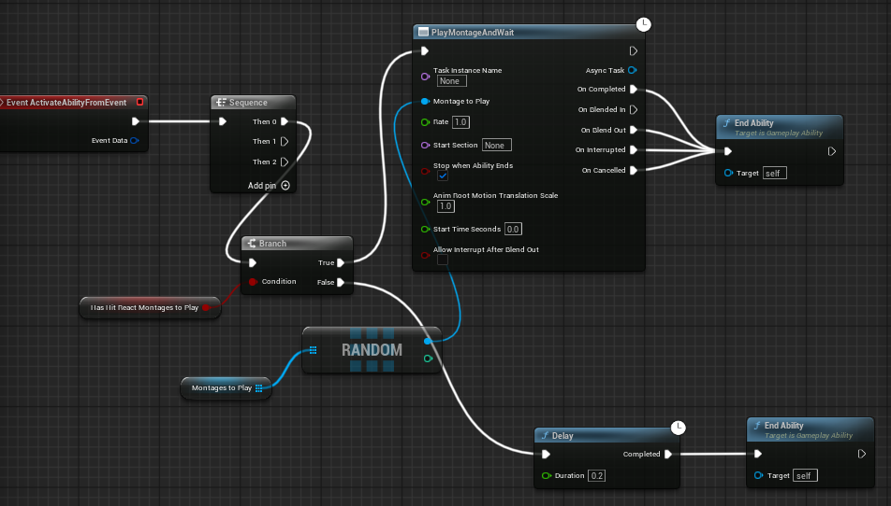
TriggerHitReact Ability
首先打开GA_Hero_LightAttackMaster，在这个蓝图建立一个Target的本地变量，然后设置
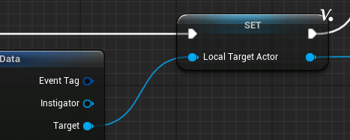然后在添加如下内容，添加SendGameplayeEvent to Actor节点
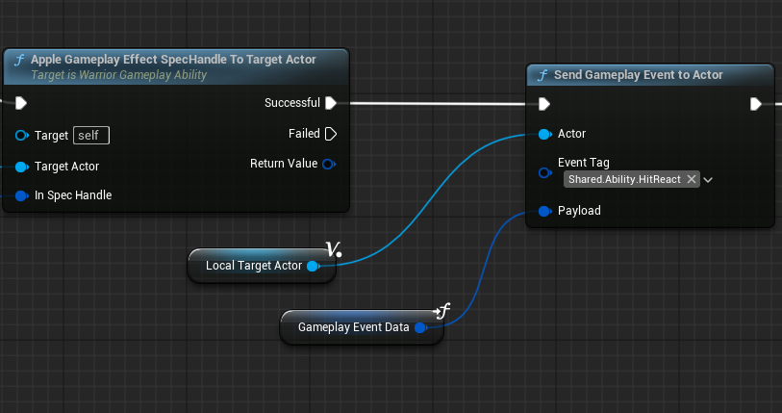然后打开GA_Enemy_HitReact_Base这个节点，在enemy被攻击的时候面向玩家
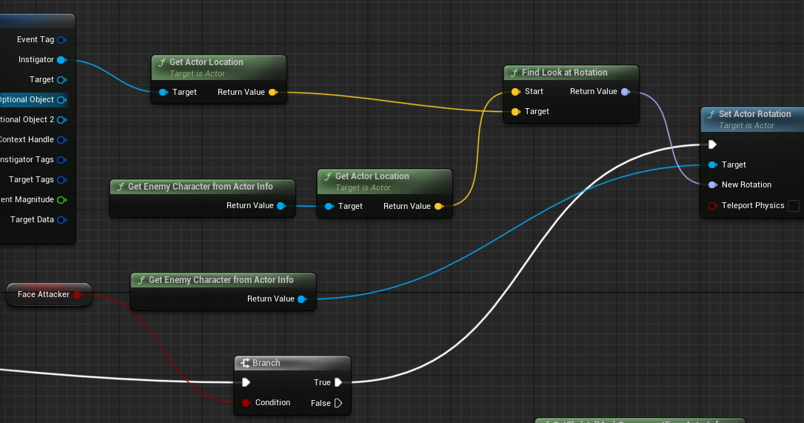
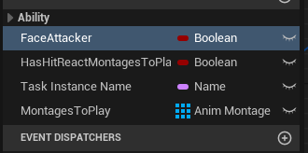这个是建立的成员变量
然后打开GA_Hero_HeavyAttackMaster这个蓝图节点，然后也需要添加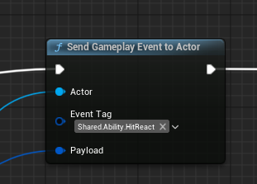这个节点，这样重攻击也会让enemy播放被攻击的动画。

